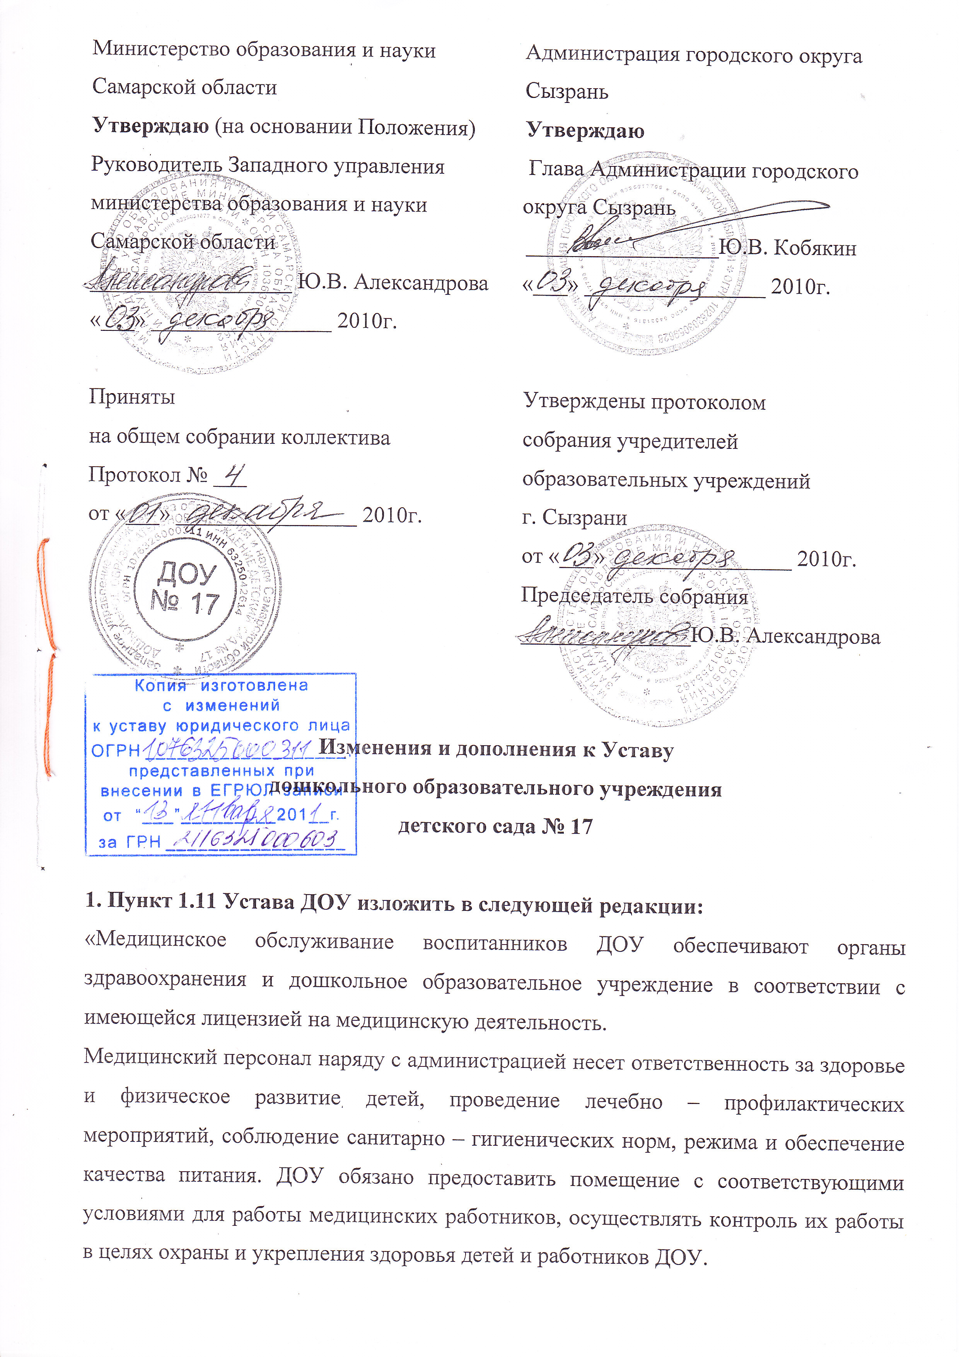

ДОУ с согласия Учредителя – Администрации городского округа Сызрань Самарской области на основании договора между ДОУ и муниципальным медицинским учреждением имеет право предоставлять медицинскому учреждению в пользование движимое и недвижимое имущество для медицинского обслуживания воспитанников и работников ДОУ и прохождения ими медицинского обследования. Между ДОУ и муниципальным медицинским учреждением указанные отношения осуществляются на безвозмездной основе».

